Министерство образования Российской Федерации
Пензенский государственный университет
Кафедра «Вычислительная техника»

ОТЧЁТ
По лабораторной работе №1
По дисциплине: «Современные информационные технологии»
На тему «Настройка рабочей информационной образовательной среды (ЭИОС)»

Выполнил:
Студент группы 24ВА1
Белоусов Евгений

Принял:
Леонова Т.Ю.
Акифьев И.В

Пенза 2024

Цель: научиться выполнять настройку ЭИОС. Освоить основные разделы среды.
Ход работы:
Настройка профиля в ЭИОС ПГУ
- Перешел в личный кабинет ЭИОС – lk.pnzgu.ru
- Вошел, используя полученные в деканате логин и пароль.
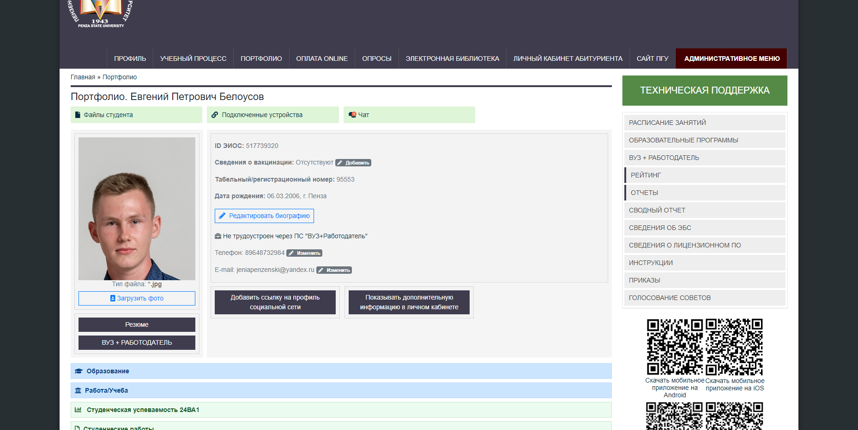
- Заполняем профиль:
а) загрузил фото
б) заполнил информацию о себе с контактными данными
- Зашел в пункт «Студенческие работы», убедился в том, что нет заполненных полей. 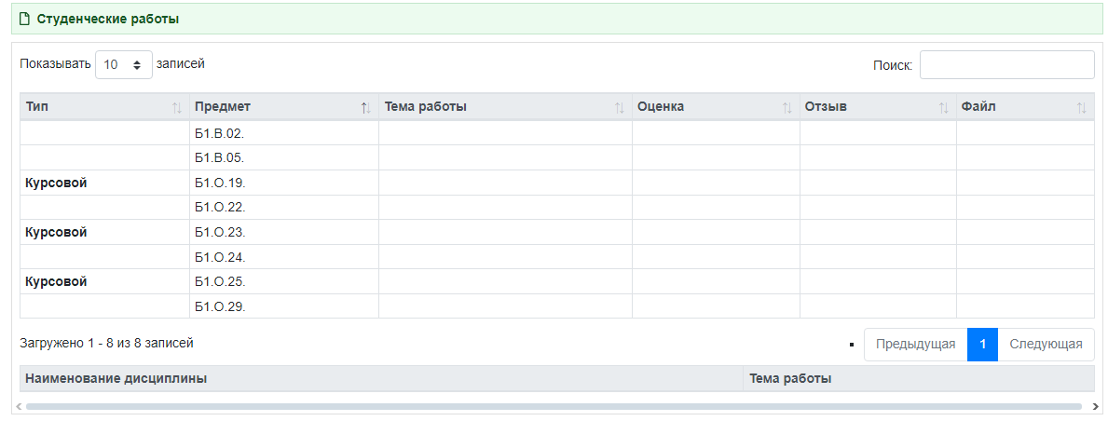
- Раскрыл пункт «Студенческая успеваемость». Ознакомился с предметами, которые предстоит изучить в текущем семестре. Определил, какие виды промежуточной аттестации по каждой дисциплине у меня в этом семестре.

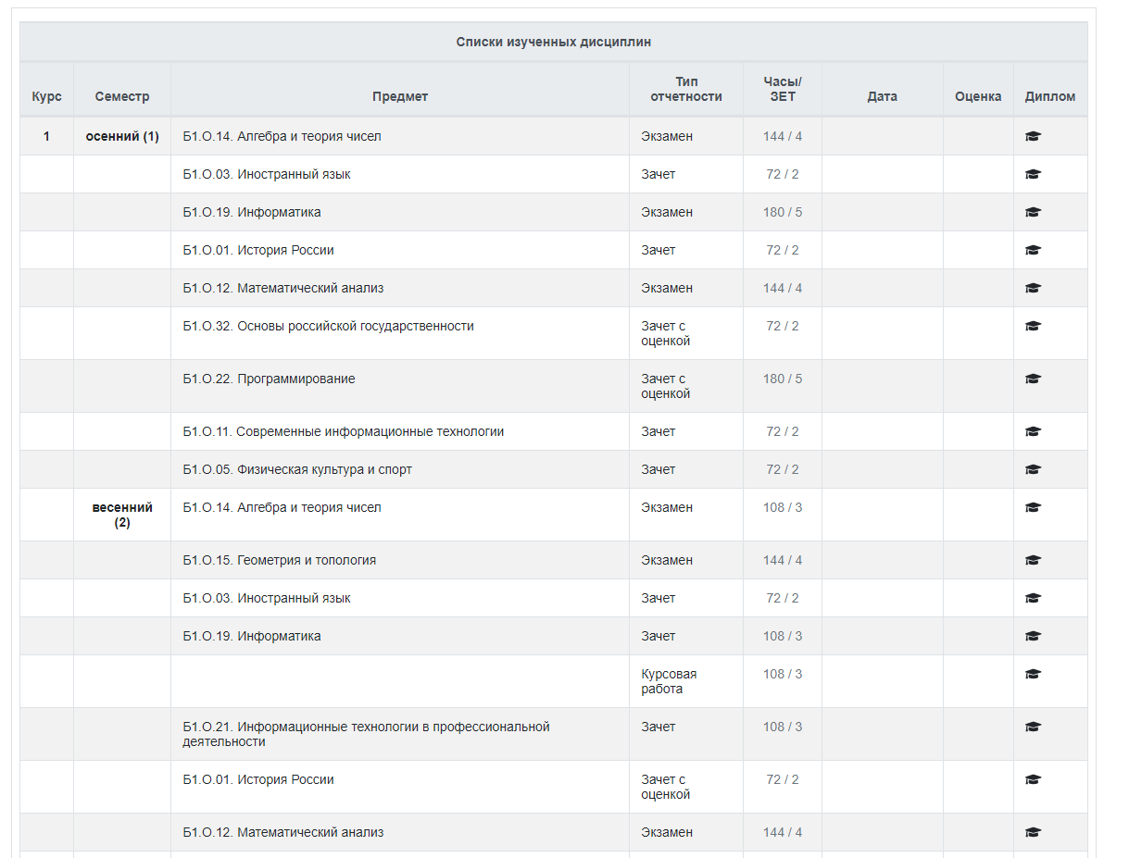

- Данный раздел отсутствует.
- Зашел на учебный портал ПГУ. Для этого перешел на вкладку «Учебный процесс».
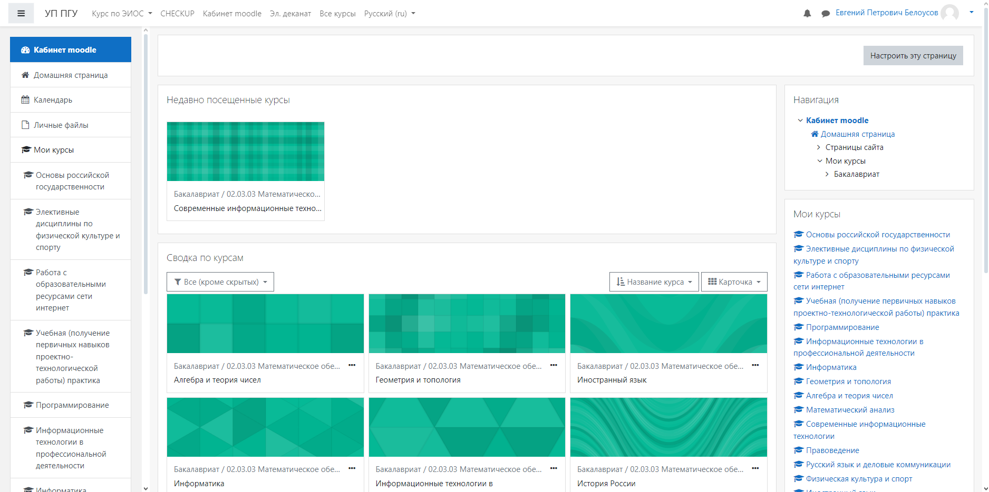

- В разделе «Учебно-методическое обеспечение дисциплины» нашел описание лабораторных работ и презентации лекций.
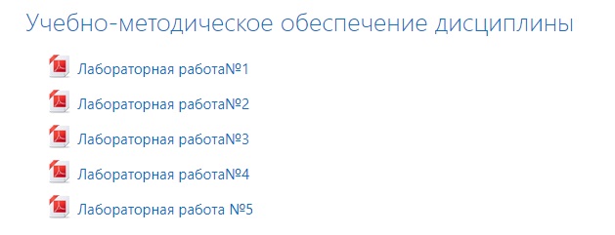
- Оформил лабораторную работу и сдал её. Загрузил отчёт по работе в электронную библиотеку и на странице текущего курса в соответствующий раздел, указал ссылку на загруженную работу в электронную библиотеку.

Загрузка Работ в Электронную библиотеку
- Вошел в профиль на сайте ПГУ.
- Выбрал пункт «Электронная библиотека»
- Выбрал пункт «Добавить документ».
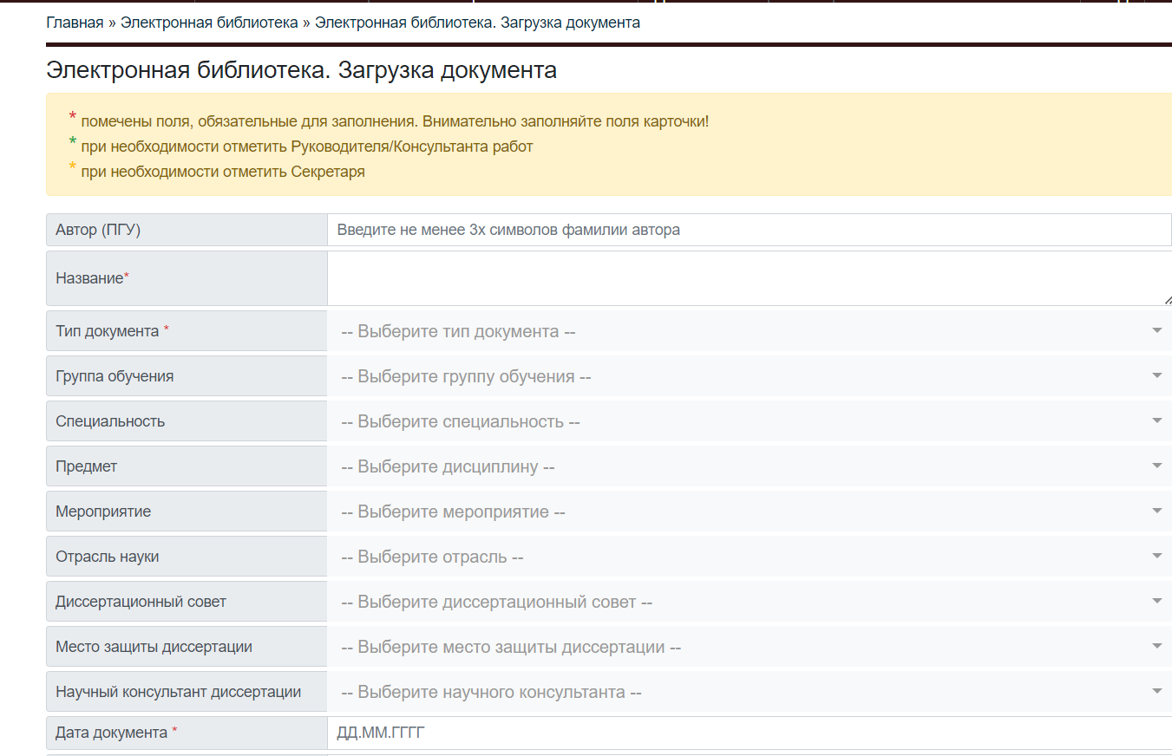

- Вводим СВОИ ФИО и ФИО РУКОВОДИТЕЛЯ.
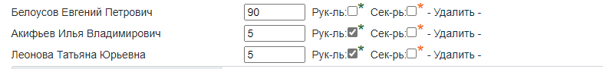
- Вводим тему проекта/работы.
- Указываем тип документа – Курсовой проект.
- Указываем дату защиты и поставить галочку «Только для меня». 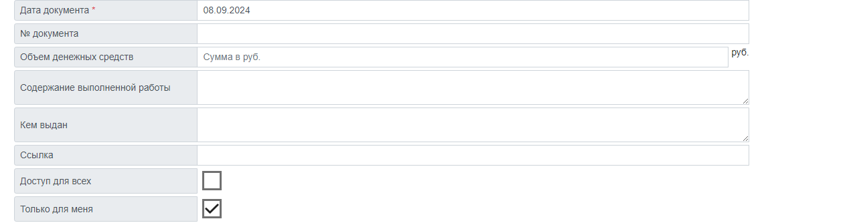
- Прикрепляем файл проекта с подписанным заданием и нажать «Сохранить». 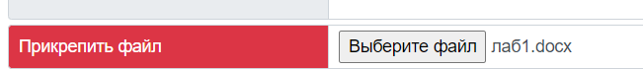
- Работа загружена в профиль.

Вывод: мы научились выполнять настройку ЭИОС и освоили основные разделы среды.

